科目：初三數學 單元：圖形的相似 類型：課堂練習
姓名：＿＿＿＿＿＿ 班別：＿＿＿＿＿＿ 學號：＿＿＿＿＿＿ 日期：＿＿＿＿＿＿
提示：成比例用交叉相乘 a×d=b×c；相似多邊形周長比=相似比；平行線分線段成比例。
一、練習A（★☆☆）
1．（填空）解比例 $\frac{3}{x}=\frac{6}{8}$。
交叉相乘：3×8 = 6×x → x =＿＿

2．兩個相似三角形的相似比是 2:5。
（1）對應邊的比 =＿＿ （2）周長的比 =＿＿

二、練習B（★★☆）
3．解比例 $\frac{2}{3}=\frac{x}{12}$，求 x。

4．兩個相似多邊形的相似比是 3:4。若小多邊形的周長是 18，求大多邊形的周長。

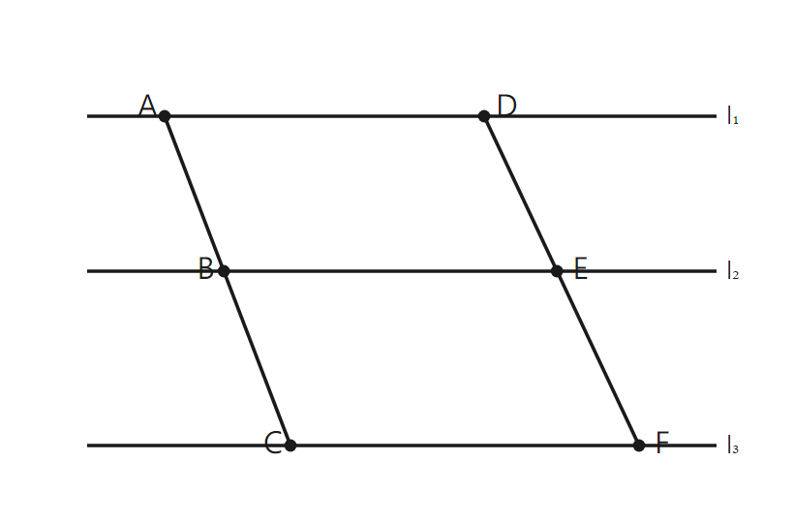
圖：l₁∥l₂∥l₃
5．（如上圖）l₁∥l₂∥l₃，AB=2，BC=3，DE=4，求 EF。

三、練習C（★★★）
6．兩個相似三角形的相似比是 2:3。（1）周長比 =？（2）面積比 =？

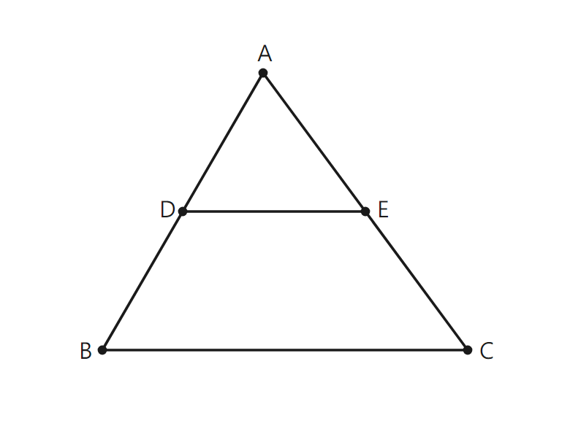
圖：DE∥BC
7．（如上圖）在 △ABC 中，DE∥BC，AD=2，DB=3，AE=4，求 EC。

8．找錯題：小明說「所有的矩形都相似」。對嗎？請舉例說明。

參考答案（教師用）
練習A
1．3×8 = 6×x → x = 4。
2．(1) 2:5 (2) 2:5（周長比 = 相似比）
練習B
3．$\frac{2}{3}=\frac{x}{12}$ → 2×12 = 3×x → x = 8。
4．周長比 = 相似比 = 3:4，$\frac{18}{大}=\frac{3}{4}$ → 大 = 24。
5．$\frac{2}{3}=\frac{4}{EF}$ → EF = 6。
練習C
6．(1) 周長比 = 相似比 = 2:3 (2) 面積比 = 相似比的平方 = 4:9。
7．DE∥BC → $\frac{AD}{DB}=\frac{AE}{EC}$，$\frac{2}{3}=\frac{4}{EC}$ → EC = 6。
8．不對。矩形對應角都是 90° 相等，但對應邊不一定成比例——例如 1×2 的矩形和 1×3 的矩形就不相似。

